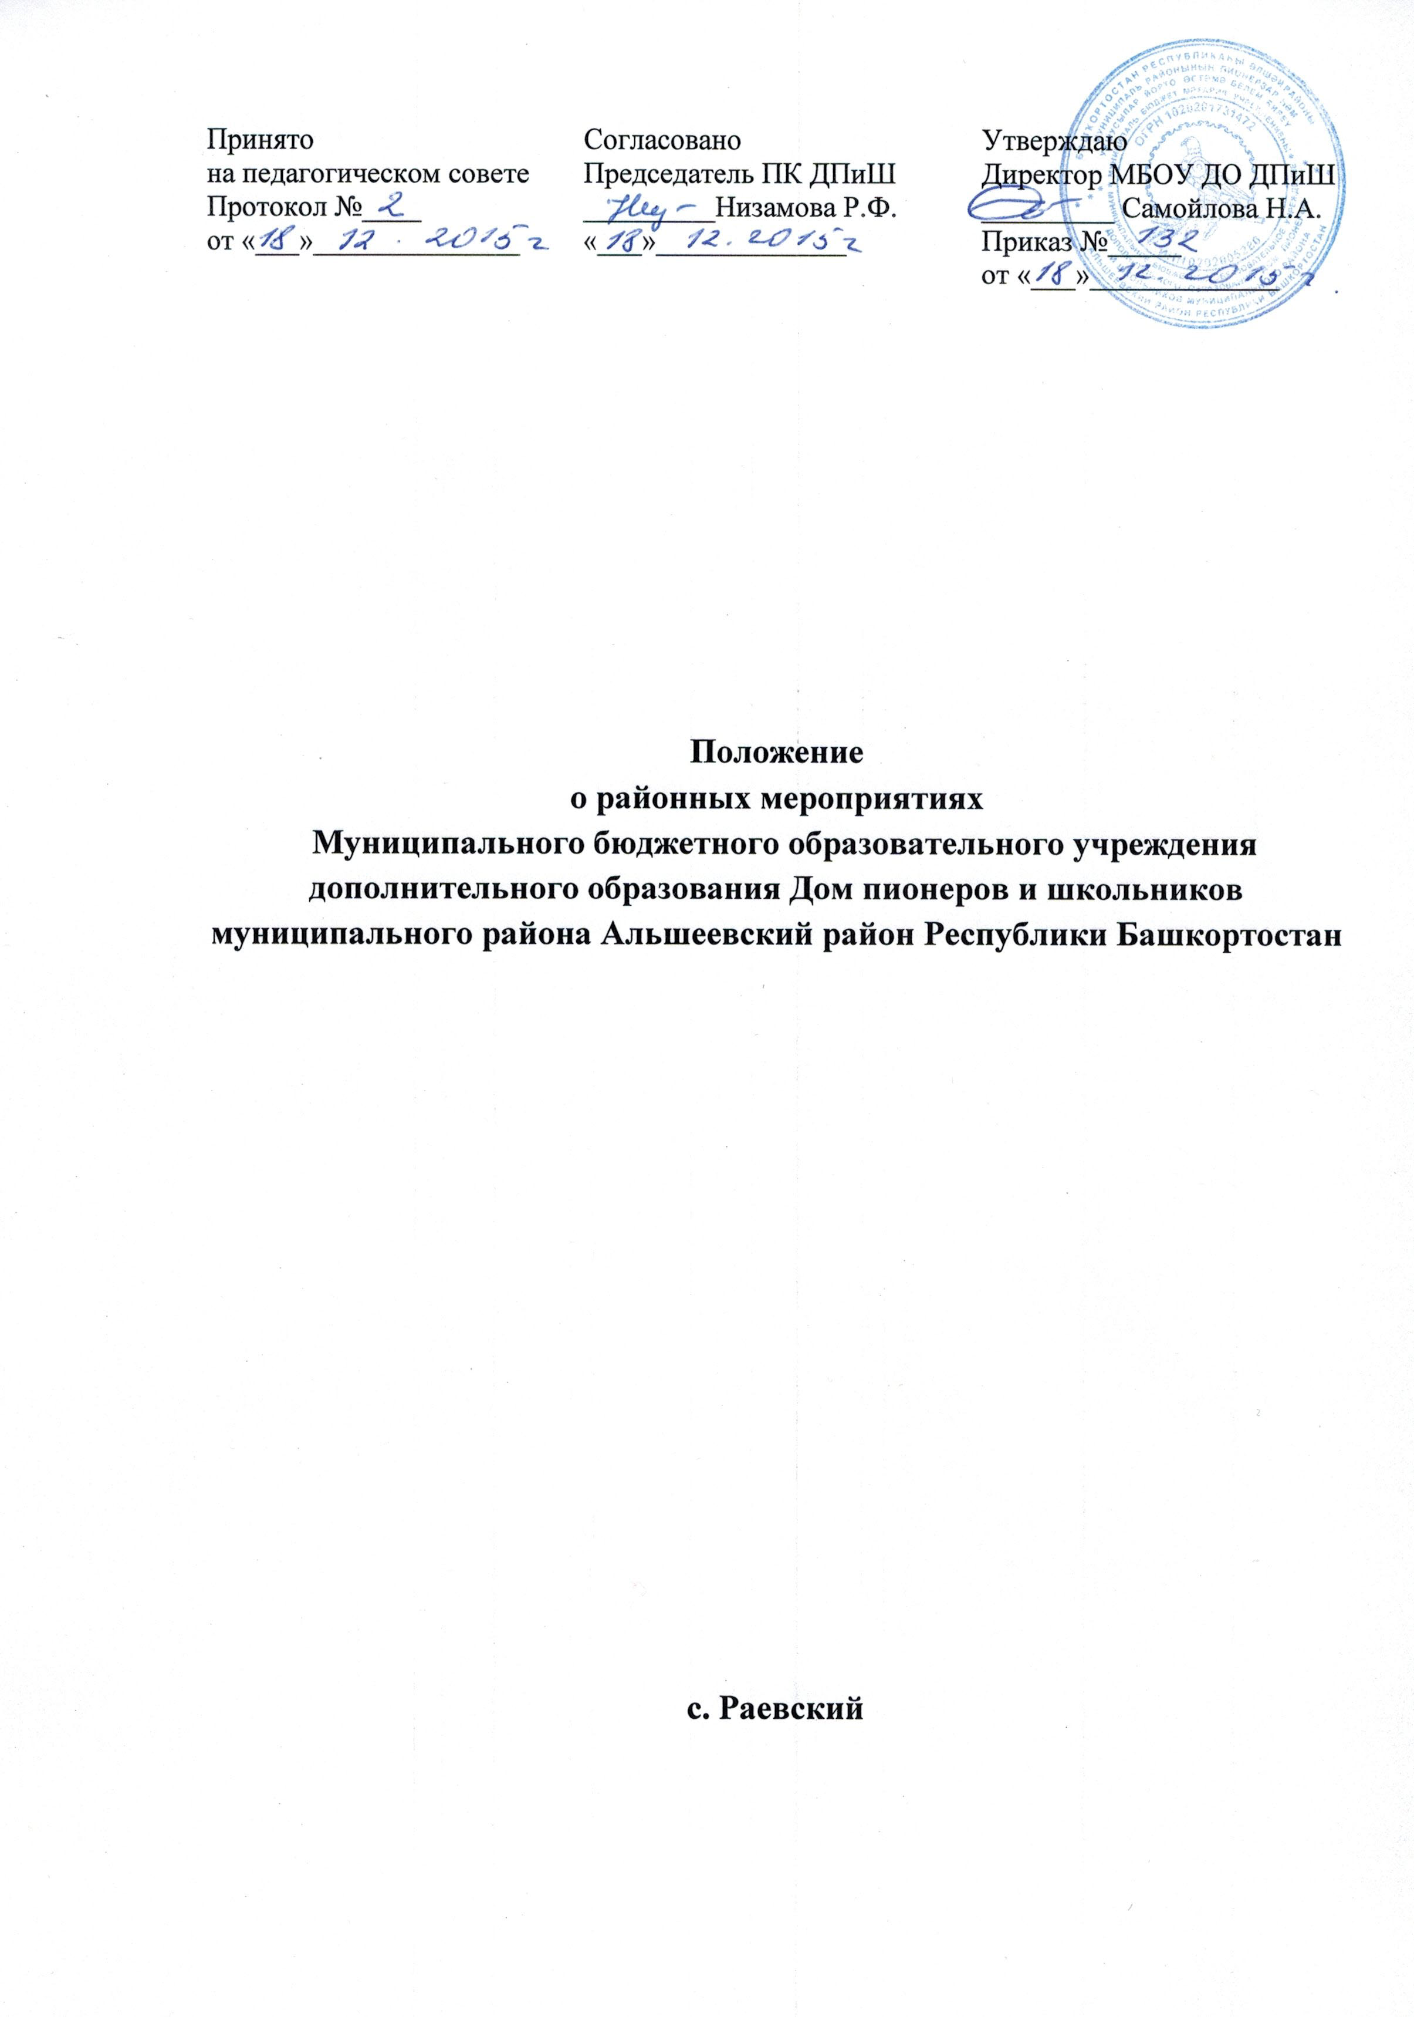

Положение о районных мероприятиях МБОУ ДО ДПиШ

- Общие положения
1.1. Районные мероприятия ежегодно проводятся Муниципальным бюджетным образовательным учреждением дополнительного образования Дом пионеров и школьников совместно с Отделом образования, Отделом молодежи Администрации муниципального района Альшеевский район и являются неотъемлемой частью учебно-воспитательного процесса ДПиШ.
1.2. Цели и задачи районных мероприятий:
- выявление одаренных учащихся;
- поддержка и развитие творческих способностей учащихся в художественном, физкультурно-спортивном, социально-педагогическом, техническом, туристско-краеведческом направлении;
- саморазвитие личности;
- воспитание культуры здорового образа жизни;
- демонстрация и пропаганда достижений учащихся образовательных учреждений района;
- развитие интеллектуального уровня учащихся, привлечение их к исследовательской, проектной, творческой деятельности.

2. Порядок проведения районных мероприятий.
- Районные мероприятия проводятся в несколько этапов. Первым этапом являются внутришкольные мероприятия. Второй этап - районные мероприятия. Третий этап - республиканские мероприятия.
- Дом пионеров и школьников совместно с отделом образования разрабатывает положение и программу проведения мероприятия, утверждает состав оргкомитета и их председателей.
- Победители районных мероприятий награждаются грамотами и направляются для участия в республиканском этапе.

3. Участники районных мероприятий.
3.1. К участию в районных мероприятиях допускаются учащиеся - победители внутришкольных мероприятий, согласно представленных школами заявок.

4. Руководство районными мероприятиями.
4.1. Общее руководство подготовкой и проведением районных мероприятий осуществляет Оргкомитет.
Оргкомитет:
- определяет и контролирует регламент проведения мероприятия;
-осуществляет непосредственное руководство подготовкой и проведением мероприятия;
- утверждает состав жюри районного мероприятия;
- обобщает и анализирует итоги районного мероприятия.

5. Подведение итогов районных мероприятий и награждение.
5.1. Оценка работ и выступлений участников районного мероприятия проводится по критериям, разработанным жюри.
5.2. Протесты и несогласие с результатами районного мероприятия принимаются в письменном виде по окончании всех этапов конкурса, но до окончательного подведения итогов.

6. Финансирование районных мероприятий.
6.1. Для проведения каждого районного мероприятия предоставляется смета расходов.
6.2. Оплата расходов по утвержденным сметам производятся по целевому бюджетному финансированию, а так же за счет средств поступивших от спонсоров и других внебюджетных поступлений.

